21 июня 2013 года г. Санкт-Петербург
Новый FullHD-регистратор teXet DVR-700FHD
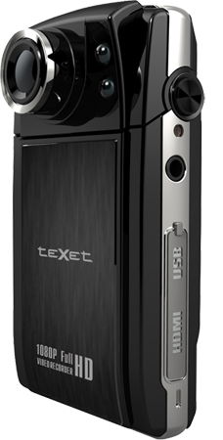
Компания «Электронные системы «Алкотел» расширяет линейку видеорегистраторов бренда teXet и выводит на рынок FullHD-регистратор DVR-700FHD. Новинку отличают современные характеристики, индивидуальный дизайн, наличие всего необходимого функционала и доступная стоимость.
Комбинация процессора Ambarella A2S, матрицы Aptina 3135P и светочувствительной оптики позволяет teXet DVR-700FHD вести качественную съемку даже при минимальном освещении. Программно-реализованная технология WDR (Wide Dynamic Range – широкий динамический диапазон), которая долгое время являлась особенностью профессиональных фото/видео камер, позволяет подбирать для разных объектов в кадре оптимальный уровень освещенности, например, при съемке против солнечных лучей.
teXet DVR-700FHD записывает видео с разрешением FullHD при скорости 30 к/с, используя при этом современный и наиболее эффективный стандарт сжатия H.264. Попавшие в поле зрения устройства события при необходимости можно восстановить по десятым долям секунды, при этом изображение будет детальным и четким. Для достижения максимального качества видео новинка располагает цифровым стабилизатором, шумоподавителем и функцией ночного режима «Антиблик», благодаря которой номера автомобилей не будут засвечены.
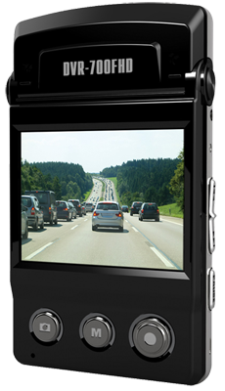
Широкоугольный объектив видеорегистратора DVR-700FHD обеспечивает оптимальный угол обзора без искажения перспективы на краях: в кадр попадет несколько дорожных полос, знаки и тротуар.
Выбрав необходимые настройки, пользователь может автоматизировать работу устройства: запрограммировать на автоматическое включение/выключение по подаче питания или по датчику движения. Новинка teXet сохраняет фрагменты длительностью 1, 2, 5, 10, 15, 30, 45 мин по выбору пользователя. Для того чтобы ненужные данные не требовалось удалять вручную, реализован алгоритм цикличной записи – беспрерывной и без потерянных секунд между фрагментами.
Встроенный цветной TFT дисплей 2.0” позволит быстро определить нужный для съемки угол, корректировать настройки видеорегистратора и просматривать сохраненный материал.
В оригинальной прошивке пользователям будут доступны такие дополнительные функции как «переворот изображения», ввод госномера автомобиля, ручные настройки экспозиции, контраста, резкости, баланса белого, а также управление поведением «ночного режима».
teXet DVR-700FHD выполнен в классическом корпусе форм-фактора моноблок, но из ряда подобных моделей новинку выделяет современный дизайн: сочетание глянцевого и матового пластика с фронтальной вставкой из шлифованного металла. Традиционно, для просмотра на телевизоре в режиме High Definition присутствует разъем HDMI. В комплекте с teXet DVR-700FHD идет надежное крепление.
Современные характеристики и компоненты, возможность снимать видео высокого разрешения и доступная стоимость делают новинку самым выгодным предложением в своем ценовом сегменте.
Рекомендованная розничная цена teXet DVR-700FHD 3990 рублей.
Технические характеристики видеорегистратора teXet DVR-700FHD:

- Процессор Ambarella A2S60
- Запись видео: 1920*1080 (30 к/с); 1440*1080 (30 к/с); 1280*720 (30 к/с); 840х480 (60 к/с), MPEG-4/AVC H.264 сжатие видео
- Цифровой стабилизатор изображения, шумоподавитель
- Цифровое увеличение 4х (при разрешении 1280х720 и ниже)
- Видео выход HDMI/AV, форматы NTSC/PAL
- Матрица 3.0 Мпикс, 1/3” физ. размер, высокая светочувствительность
- Фотосъемка JPEG, 2560x1920 пикс.
- Объектив 126°, широкоугольный, F/2.5, фокусное расстояние 3.4 мм
- Дисплей 2.0”, TFT LCD
- Поддержка внешних карт памяти до 32 ГБ (micro SD, micro SDHC от 4-ого класса)
- Автоматический ночной режим с функцией «Антиблик»
- Встроенная память 128 МВ для резервного копирования
- Датчик движения
- Светодиодная подсветка
- Циклическая запись, 1, 2, 5, 10, 15, 30, 45 мин. фрагменты, беспрерывная, без потерянных секунд
- Штамп времени/даты/госномера на видеофайле, возможность отключения
- Функция автоматического включения и выключения записи после подачи питания
- Функция автоматического отключения дисплея по заданному промежутку времени
- Внешний Nokia-совместимый Li-ion аккумулятор емкостью 800 мАч, 3.7В
- Физические размеры: 52.1x93x21.3 мм (ширина*высота*глубина) - без крепления
- Вес: 60 г
- Комплектность:
Краткое руководство по эксплуатации
USB-кабель
Автомобильное крепление
Автомобильное зарядное устройство
Гарантийный талон

Контактная информация
Адрес компании: г. Санкт-Петербург, ул. Маршала Говорова, д. 52.
+7(812) 320-00-60, +7(812) 320-60-06, доб. 147
Контактное лицо: Ольга Чухонцева, менеджер по PR
e-mail: choa@texet.ru
www.texet.ru

